Pražský tenisový svaz vypisuje soutěž družstev
Přebor Prahy v minitenisu pro rok 2006.

A. Všeobecná ustanovení

1. Pořadatel,řízení soutěže.
Pořadatel. Pražský tenisový svaz (dále PTS), PS 31, Pod Děkankou 82, 14021 Praha 4.; vedoucí soutěže Mgr. Jan Sázavský, sekretář PTS, telefon 261210742; řízení soutěže trenérsko-metodická komise PTS (dále TMK PTS).

2. Název soutěže, družstva, věková kategorie, technické uspořádání, datum konání, prezentace hráčů(ek).
Název. Přebor Prahy družstev v minitenisu 2006 na otevřených dvorcích s antukovým povrchem (dále též PPDM).
Družstva. V soutěži startují čtyřčlenná družstva, složená z hráčů(ek) bez rozdílu pohlaví, přihlášená klubem s kolektivní registrací v PTS.
Věková kategorie (dále i VK). Soutěž se vypisuje pro VK děti, rok narození 1999, 2000; do soutěže jsou připuštěny i mladší děti.
Technickým uspořádáním je pověřen klub SK Aritma Praha.
Datum konání. Soutěž se koná v sobotu 9.září 2006.
Prezentace. Hráči(ky) se dostaví na dvorce SK Aritma Praha , Nad lávkou 5, 160 00 Praha 6.
a osobně představí na ředitelství turnaje v sobotu 9.září 2006 do 8,15 hod. Po prezentaci a losování se zahájí soutěž podle programu zveřejněného ředitelstvím.

3. Ředitelství, rozhodčí.
Ředitelství. Klub pověřený technickým uspořádáním turnaje jmenuje ředitele turnaje a zdravotníka v souhlase s ustanovením článku 46 Soutěžního řádu ČTS (dále též SŘ). Personální obsazení funkcí ředitelství bude vyvěšeno na informační tabuli turnaje s údajem o spojení na zdravotníka v době, kdy není osobně přítomen.
Rozhodčí. Vrchní rozhodčí bude nominován TMK PTS z řad znalců pravidel minitenisu. Hlavní rozhodčí pro jednotlivá utkání budou určení ředitelstvím turnaje na místě.

4. Přihlášky, startující.
Klub přihlásí vedoucímu soutěže družstvo k turnaji předáním písemné přihlášky tak, aby ji měl k dispozici na adrese podle článku 1 rozpisu nejpozději do 26.června 2006. Přihlášky se přijímají jen písemné s originálem razítka a podpisu odpovědného pracovníka klubu. Každý hráč(ka) může na turnaji startovat jen v jediném družstvu.

5. Vklad. Nebude

6. Soutěž, herní systém, utkání.
Soutěž je vypsána jako jednorázový turnaj. Podle počtu přihlášených týmů bude stanoven herní systém. Bude zvolen ze dvou možností. Buď: a) přihlášené týmy budou hrát utkání ve skupinách každý s každým a vítěz skupiny postupuje do závěrečného kola, které se hraje vylučovacím způsobem na jednu porážku, nebo b) celá soutěž bude hrána vylučovacím způsobem na jednu nebo dvě porážky. Herní systém bude oznámen ředitelstvím soutěže v den

zahájení, po něm proběhne losování a bude zahájena hra.
Utkání. Každé utkání sestává z osmi zápasů jednotlivců. Vítězství v zápase se hodnotí jedním
bodem. Vítězí družstvo, které získá pět bodů a více. Pro sestavení tabulky se vítězství družstva hodnotí dvěma tabulkovými body pro vítěze, poražené družstvo nezíská žádný tabulkový bod. Nerozhodné utkání znamená dosažení jednoho tabulkového bodu pro obě družstva. Ve skupině vítězí družstvo s větším počtem tabulkových bodů. Při shodnosti tabulkových bodů platí postup podle SŘ, článek 136.

B. Technická ustanovení.

7. Předpis. Soutěž se hraje podle pravidel minitenisu, která jsou součástí rozpisu jako jeho příloha 1.

8. Míče. Míče Wilson pro minitenis

9. Soupiska. Soupiska družstva obsahuje seznam hráčů pověřených klubem k jeho reprezentaci v jím určeném pořadí. Hráči nastupují k utkání v pořadí jak jsou uvedeni na soupisce (viz příloha 1 rozpisu). Klub musí vypracovat soupisku hráčů(ek) a předat ji vedoucímu soutěže tak, aby ji měl k dispozici do 6.září 2006.

10. Vítězné družstvo získá titul „ Přeborník Prahy družstev v minitenisu na otevřených dvorcích 2006“. Hráči získávají věcné ceny věnované PTS.

Jana Strnisková v.r Ladislav Klein v.r.
Předsedkyně TMK PTS . Předseda PTS

Příloha 1 rozpisu Přeboru Prahy družstev v minitenisu 2006.

Pravidla pro Přebor Prahy v minitenisu

- Rozměry dvorce (viz obrázek ).
- Míče - speciální míče Wilson na minitenis.Hraje se na dva vítězné sety do deseti bodů, za stavu 9:9 rozhodující bod
- Podání je pouze jedno zespodu jako forhend (v případě teče sítě se podání opakuje).Nadhozený míč je možno nechat dopadnout. Podává se do pole ohraničeného čarou pro podání.
- Podávající hráč se určí losem. Dále podává vždy ten, kdo prohrál poslední bod.
- Hraje se na jeden dopad nebo bez dopadu - volejem.
- Při uvedení míče do hry musí stát podávající za zadní čárou a přijímající za čárou pro podání.
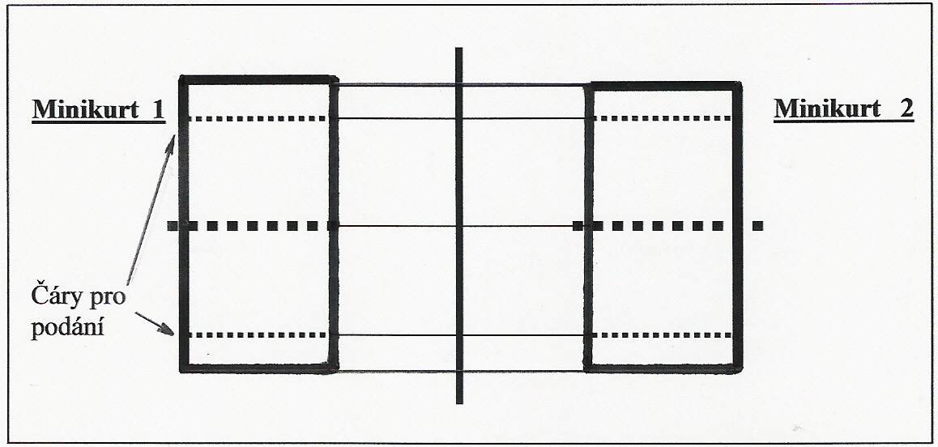

Soutěže družstev minitenisu
doporučená struktura, vyplývající z „projektu rozšíření minitenisu“:

- čtyřčlenná družstva
- chlapci a dívky společně
- jedno utkání se skládá z 8 dvouher ( 1 – 1, 2 – 2, 3 –3, 4 – 4, 1 – 2, 2 – 1, 3 – 4, 4 – 3
- žádné registrační průkazy, pouze soupiska družstva ( pořadí hráčů na soupisce určí
mateřský klub, podle subjektivního posouzení výkonnosti a toto pořadí zůstane po
celou dobu trvání soutěže neměnné )

